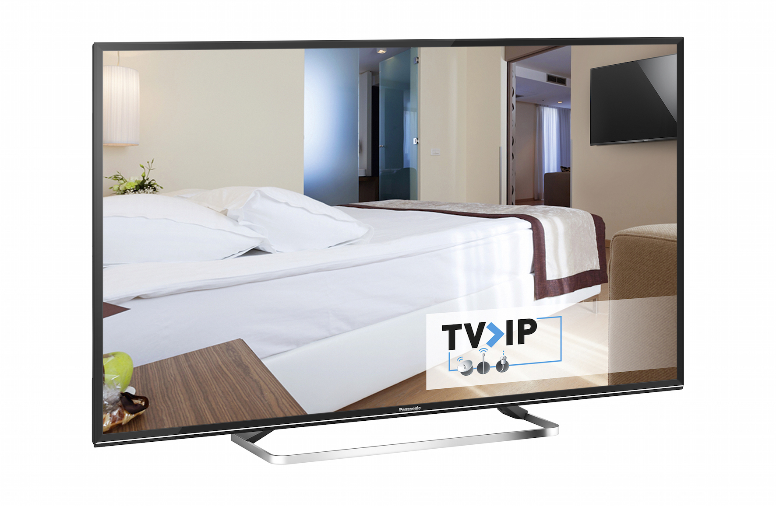
Panasonic baut seine Position im Hotel-TV-Bereich zusammen mit Kathrein weiter aus
Durch die Kooperation sind jetzt noch vielfältigere Lösungen für kleine und große Hotels möglich
PRESSEINFORMATION
Nr.023/FY 2017, Juni 2017

Diesen Pressetext und die Pressefotos (downloadfähig mit 300 dpi) finden Sie im Internet unter www.panasonic.com/de/corporate/presse.html
Hamburg, Juni 2017 – Smarte Hospitality-Lösungen von Panasonic bieten Hoteliers, Installateuren und Krankenhäusern auf Basis der innovativen TV>IP Technologie ein kostengünstiges und komfortables Verteilersystem. Das breite Angebot ermöglicht es, Programme in hoher Qualität auf viele verschiedene Endgeräte zu übertragen. Auf Grundlage dieses Qualitätsanspruchs entstand auch die Kooperation zwischen Panasonic und Kathrein , einem international führenden Spezialisten für zuverlässige, hochwertige Kommunikationstechnik . So können jetzt noch vielseitigere Lösungen sowohl für kleine als auch für große Hotels realisiert werden.

Panasonic ermöglicht smarte Hotel-TV/Hospitality-Lösungen, die den Installations- und Kostenaufwand deutlich reduzieren. Als Innovationstreiber bietet Panasonic einen Hotel-Modus, der via TV>IP alle Voraussetzungen erfüllt, um Hausinformationen und TV-Programme für viele Endgeräte zur Verfügung zu stellen. Die bisher zusätzlich benötigte, kostenaufwändige Infrastruktur in Form von Boxen ist jetzt nicht mehr notwendig.

Besonders praktisch sind die umfangreichen Empfangsmöglichkeiten: Das Signal kann über LAN, Powerline oder besonders komfortabel und kabellos über WLAN bezogen werden und das bei voller TV-Funktionalität. Da alle Panasonic TVs sowohl den Uni- als auch den Multicast-Standard unterstützen, können sie problemlos und unabhängig voneinander auf mehrere TV>IP Server zugreifen. Das ermöglicht eine besonders flexible Integration in Hotels, Krankenhäuser und andere öffentliche Einrichtungen.

Durch die jetzt bekannt gegebene Kooperation mit Kathrein kann Panasonic seine Position im Hotel-TV-Bereich weiter ausbauen. Die qualitativ hochwertigen SAT-Empfangsanlagen bringen in Kombination mit der hauseigenen Lösung zur Signalverteilung, Signale in bester HD-Qualität zu den Empfangsgeräten. Darüber hinaus schließen die innovativen Kathrein -Systeme, speziell für Hotel-TV, die Lücke zwischen klassischer Signalverteilung und moderner Glasfasertechnologie. Gemeinsam generieren Panasonic und Kathrein so eine extrem hochwertige Bild- und Tonqualität vollkommen unabhängig von der Größe des Hotels.

„Wir sind froh, in Panasonic einen so starken Partner gefunden zu haben. Als führender TV-Hersteller bietet Panasonic die passende Grundlage für den optimalen Einsatz unseres IPTV-Kopfstellensystems. So schaffen wir neue Wege im Hotel-TV-/Hospitality-Bereich, die für Gast und Kunde einen direkten Mehrwert bieten“, sagt Andreas Wimmer, Vertriebsmanager D-A-CH bei Kathrein .

„Genau wie Panasonic kann auch Kathrein auf beinahe 100 Jahre Erfahrungsschatz zurückblicken. Das Unternehmen zeichnet sich durch innovative Technologien als Vorreiter in der Antennen- und Satellitenempfangstechnik aus. Als weltweit führender Hersteller im Bereich SAT-Empfang ist Kathrein ein sehr wichtiger Kooperationspartner für Panasonic. Der hohe Qualitätsanspruch an unsere Produkte und die Entwicklung von zukunftsorientierten Lösungen verbindet uns“, so Dirk Schulze, Head of Product Marketing TV/Home-AV bei Panasonic Deutschland.

Technische Änderungen und Irrtümer vorbehalten.
Stand: 06/2017

Über Kathrein :
Kathrein ist ein international führender Spezialist für zuverlässige, hochwertige Kommunikationstechnik. Das Unternehmen ist Innovations- und Technologieführer in der vernetzten Welt von heute. Durch die Lösungs- und Servicekompetenz von Kathrein können Menschen weltweit kommunizieren, sich informieren und Medien nutzen – ob zu Hause, im Büro oder unterwegs. Dabei deckt die Firma ein breites Spektrum ab: von Mobilfunk-, RFID- und Spezial-Lösungen über Satellitenempfangs-, Breitband- und Rundfunktechnik bis zu Sende- und Empfangssystemen in Fahrzeugen. Als Hidden Champion und Familienunternehmen arbeitet Kathrein seit 1919 an den Technologien von morgen. Mit hoch engagierten Mitarbeitern und Leidenschaft für Kunden und Qualität. Mehr Informationen über Kathrein unter www.kathrein.com.
Ansprechpartner für Presseanfragen:
Anton Maier
Tel.: +49 (0) 8031 184-299
E-Mail: anton.maier@kathrein.de

Über Panasonic:
Die Panasonic Corporation gehört zu den weltweit führenden Unternehmen in der Entwicklung und Produktion elektronischer Technologien und Lösungen für Kunden in den Geschäftsfeldern Consumer Electronics, Housing, Automotive und B2B Business. In der fast 100-jährigen Unternehmensgeschichte expandierte Panasonic weltweit und unterhält inzwischen 495 Tochtergesellschaften und 91 Beteiligungsunternehmen. Im abgelaufenen Geschäftsjahr (Ende 31. März 2017) erzielte das Unternehmen einen konsolidierten Netto-Umsatz von 7,343 Billionen Yen / 56,3 Milliarden EUR. Panasonic hat den Anspruch, durch Innovationen über die Grenzen der einzelnen Geschäftsfelder hinweg Mehrwerte für den Alltag und die Umwelt seiner Kunden zu schaffen. Weitere Informationen über das Unternehmen sowie die Marke Panasonic finden Sie unter www.panasonic.com/global/home.html und www.experience.panasonic.de/.

Weitere Informationen:

Panasonic Deutschland
Eine Division der Panasonic Marketing Europe GmbH
Winsbergring 15
D-22525 Hamburg

Ansprechpartner für Presseanfragen:
Michael Langbehn
Tel.: +49 (0)40 / 8549-0
E-Mail: presse.kontakt@eu.panasonic.com

